EPREUVE SPECIFIQUE - FILIERE PC
PHYSIQUE 1
Durée : 4 heures
L'utilisation des calculatrices est autorisée. Les deux problèmes sont indépendants Une feuille de papier millimétré devra être distribuée avec le sujet.
N.B. : Le candidat attachera la plus grande importance à la clarté, à la précision et à la concision de la rédaction. Si un candidat est amené à repérer ce qui peut lui sembler être une erreur d'énoncé, il le signalera sur sa copie et devra poursuivre sa composition en expliquant les raisons des initiatives qu'il a été amené à prendre.
PROBLEME I - L'AIR HUMIDE :
CLIMATISATION ET FORMATION DES NUAGES
L'air qui nous entoure est humide: c'est un mélange d'air sec et de vapeur d'eau. Les caractéristiques de l'air humide sont liées aux proportions de chacun des deux constituants.
Sauf indication particulière, on considère, dans tout le problème, de l'air humide à la pression atmosphérique $P=1,{013.10}^{5} Pa$.
Pour les applications numériques, on se référera, si nécessaire, aux données et au tableau figurant à la fin de l'énoncé.
On supposera dans tout le problème que l'air sec et la vapeur d'eau se comportent comme des gaz parfaits.
I. Grandeurs caractéristiques et propriétés de l'air humide
Soient $M_{a}$ la masse molaire de l'air sec et $M_{v}$ la masse molaire de l'eau pure. Soient $P_{a}$ la pression partielle de l'air sec contenu dans un volume $V$ d'air humide à la température $T$ et $P_{v}$ la pression partielle de la vapeur d'eau du même volume à la même température.
I.1. Justifier que $P=P_{a}+P_{v}$
I.2 Soit $m_{a}$ la masse d'air sec contenue dans le volume $V$ d'air humide à la température $T$. On peut alors écrire : $P_{a}V=m_{a}R_{a}T$.
Exprimer $R_{a}$ en fonction de $R$ et $M_{a}$. Application numérique.
Soit $m_{v}$ la masse de vapeur d'eau contenue dans le volume $V$ d'air humide à la température $T$. On peut alors écrire : $P_{v}V=m_{v}R_{v}T$.
Exprimer $R_{v}$ en fonction de $R$ et $M_{v}$. Application numérique.
I.3. L'humidité spécifique $ω$ de l'air humide, à la température $T$, est le rapport de la masse de vapeur d'eau contenue dans un volume $V$ d'air humide à la masse d'air sec contenue dans ce même volume. Elle est donnée en kilogramme d'eau par kilogramme d'air sec.
Montrer que l'humidité spécifique s'exprime sous la forme : $ω=A\frac{P_{v}}{P−P_{v}}$.
En déduire l'expression de la constante $A$ et la calculer numériquement.
I.4. La sensation d'un individu de se trouver dans un air plus ou moins humide est directement liée à l'humidité relative ou degré hygrométrique $ε$ défini par : $ε=\frac{P_{v}}{P_{vsat}}$ avec $P_{vsat}$ la pression de vapeur saturante de l'eau à la température $T$ de l'air humide.
Soit $1{ m}^{3}$ d'air humide, à $θ={15}^{∘}C$, dont le degré hygrométrique est égal à 0,85 .
Calculer numériquement les masses $m_{a}$ d'air sec et $m_{v}$ de vapeur d'eau du mélange.
I.5. Un air humide tel que $ε=1$, ne peut plus accepter d'eau sous forme vapeur. L'eau supplémentaire renfermée dans l'air humide se présente alors sous forme de gouttelettes d'eau suffisamment fines pour rester en suspension et formant ainsi un brouillard.
Tracer, de façon précise sur papier millimétré, la courbe représentative de l'air humide saturé dans le graphe $ω=f(θ)$, appelé diagramme de Carrier.
Sur le graphe précédent, indiquer en le justifiant où se trouve la zone de brouillard.
I.6. La température de rosée $T_{r}$ est la température de l'air humide saturé en humidité. Elle peut être mesurée par un hygromètre à condensation : on place dans l'air humide une petite surface dont on fait varier la température jusqu’à apparition sur celle-ci, de condensat (rosée ou buée) : la température de la surface est alors celle du point de rosée.
Calculer le degré hygrométrique d'un air humide à $θ={30}^{∘}C$ dont la température de rosée est égale à ${10}^{∘}C$.
I.7. L'enthalpie de l'air humide tient compte de l'enthalpie de ses constituants définie sur la base des conventions suivantes :
- l'origine de l'enthalpie de l'air sec est prise à $0^{∘}C$;
- pour l'eau, l'enthalpie de référence est celle de l'eau liquide à $0^{∘}C$.
Soient $c_{pa}$ et $c_{pv}$ les capacités thermiques massiques respectives de l'air sec et de la vapeur d'eau. Soit $l$ la chaleur latente massique de vaporisation de l'eau.
Donner, en fonction de $m_{a},m_{v},c_{pa},c_{pv},l$, et $θ$ la température en degrés Celsius de l'air humide, l'expression de l'enthalpie massique $h$ de l'air humide.
Donner, en fonction de $ω,c_{pa},c_{pv},l$ et $θ$, l'expression de l'enthalpie spécifique $H^{∗}$ de l'air humide contenant un kilogramme d'air sec.
II. Conditionnement d'air - formation des nuages
Les techniques de climatisation et de conditionnement d'air ont pour objet l'amélioration des conditions de confort. Elles reposent sur des opérations telles que mélange, échauffement, refroidissement ou humidification de l'air humide.
Les opérations de mélange d'airs humides sont également à l'origine de phénomènes météorologiques. En bord de mer, la rencontre de l'air frais et sec provenant de l'intérieur des terres avec de l'air marin fortement humide, produit les brouillards côtiers. D'autre part, l'air humide étant plus léger que l'air sec, il entre, dans son mouvement ascendant, en contact avec de l'air plus froid en altitude : c'est ainsi que se forment les nuages.
II.1. Un réchauffeur apporte, par transfert thermique à pression constante, une quantité d'énergie $Q$ à un kilogramme d'air humide, à la température initiale $θ$, d'humidité spécifique initiale $ω$, contenant une masse $m_{a}$ d'air sec.
Exprimer analytiquement (en fonction des paramètres du problème) $ω_{q}$ l'humidité spécifique et $θ_{q}$ la température de l'air humide obtenu.
Décrire qualitativement mais en le justifiant comment évolue, au cours de l’opération de chauffage, le degré hygrométrique de l'air humide.
II.2. Une installation de climatisation industrielle assure le réchauffage isobare d'un débit massique de ${12.10}^{3} kg.h^{−1}$ d'un air humide entrant à $θ={15}^{∘}C$ avec un degré hygrométrique $ε=0,85$. La température de sortie de l'air est égale à ${45}^{∘}C$.
Quelle est la puissance du réchauffeur ?
II.3. On mélange deux airs humides de température $θ_{1}$ et $θ_{2}$ d'humidités spécifiques $ω_{1}$ et $ω_{2}$ contenant respectivement les masses d'air sec $m_{a1}$ et $m_{a2}$.
Etablir, en les justifiant, les relations permettant de calculer, en fonction de $ω_{1},ω_{2},m_{a1},m_{a2}$ et des enthalpies spécifiques $H_{1}^{∗}$ et $H_{2}^{∗}$ des constituants, l'humidité spécifique $ω_{3}$ et l'enthalpie spécifique $H_{3}^{∗}$ du mélange.
II.4. On mélange un kilogramme d'air humide dans l'état 1 ( $θ_{1}={35}^{∘}C,ω_{1}=0,035 kg$ d'eau/kg d'air sec), à un kilogramme d'air humide dans l'état 2 ( $θ_{2}={25}^{∘}C,ω_{2}=0,0039 kg$ d'eau/kg d'air $sec)$.
Calculer numériquement l'humidité spécifique $ω_{3}$ et la température $θ_{3}$ du mélange.
II.5. On mélange maintenant une quantité d'air humide dans l'état $4\left(θ_{4}={40}^{∘}C,ε_{4}=1\right)$ à une quantité d'air humide dans l'état $5\left(θ_{5}=5^{∘}C,ε_{5}=0,2\right)$ contenant également toutes les deux, un kilogramme d'air sec.
Calculer numériquement l'humidité spécifique $ω_{6}$ et la température $θ_{6}$ du mélange.
Placer le point obtenu sur le graphe $ω=f(θ)$ tracé en I.5. Conclusion.
II.6. Un thermomètre placé dans le mélange obtenu à la question II.5. indique une température supérieure de $3^{∘}C$ à celle déterminée en II.5.
Quelle est la raison de cet écart entre la température calculée et la température mesurée ?
A l'aide du graphe $ω=f(θ)$ tracé en I.5, en déduire la masse $m_{e}$ d'eau liquide présente dans le mélange.
Constante des gaz parfaits : $R=8,32 J.{mol}^{−1}.K^{−1}$.
Masse molaire de l'air sec : $M_{a}=29 g.{mol}^{−1}$.
Masse molaire de l'eau pure $M_{v}=18 g⋅{ mol}^{−1}$.
Pression de vapeur saturante de l'eau en fonction de la température :
$$θ\left( ^{∘}C\right)$$ | 0 | 5 | 10 | 15 | 20 | 25 | 30 | 40 | 45
$$P_{\text{vsat }}(Pa)$$ | 610 | 880 | 1227 | 1706 | 2337 | 3173 | 4247 | 7377 | 9715

Capacité thermique de l'air sec | $c_{pa}=1006 J⋅{ kg}^{−1}⋅{ K}^{−1}$.
Capacité thermique de la vapeur d'eau | $c_{pv}=1923 J⋅{ kg}^{−1}⋅{ K}^{−1}$ (supposée indépendante de la température).
Chaleur latente de vaporisation de l'eau | $l=2500 kJ⋅{ kg}^{−1}$.

PROBLEME II - VIDANGE D'UN RESERVOIR
La partie I est indépendante des parties II et III.
Rappel d'analyse vectorielle :
$div(f\vec{u})=fdiv(\vec{u})+\vec{u}⋅\vec{grad}(f)$ avec $f$ fonction scalaire et $\vec{u}$ vecteur quelconque.
On considère un grand réservoir de section cylindrique $S_{1}$. Ce réservoir hermétiquement fermé, contient de l'eau (masse volumique $ρ$ ), que l'on assimilera à un fluide parfait, emprisonnant ainsi un matelas d'air à la pression $P_{0}$. L'air emprisonné sera assimilé à un gaz parfait.
Un tube plongeur, de section $Σ$, immergé dans l'eau jusqu'à la profondeur $h_{0}$, est relié à l'extérieur où règne la pression atmosphérique $P_{a}$. Une étanchéité parfaite est réalisée entre le couvercle du réservoir et le tube plongeur. L'extrémité du tube plongeur est munie d'une électrovanne $EV_{1}$, qui est initialement fermée (voir figure 1).
Un tube de vidange cylindrique, de longueur $L_{2}$ et de section $S_{2}$, est raccordé sur le fond du réservoir ; ce tube est muni d'une électrovanne $EV_{2}$ placée à son extrémité, débouchant à la pression atmosphérique $P_{a}$.
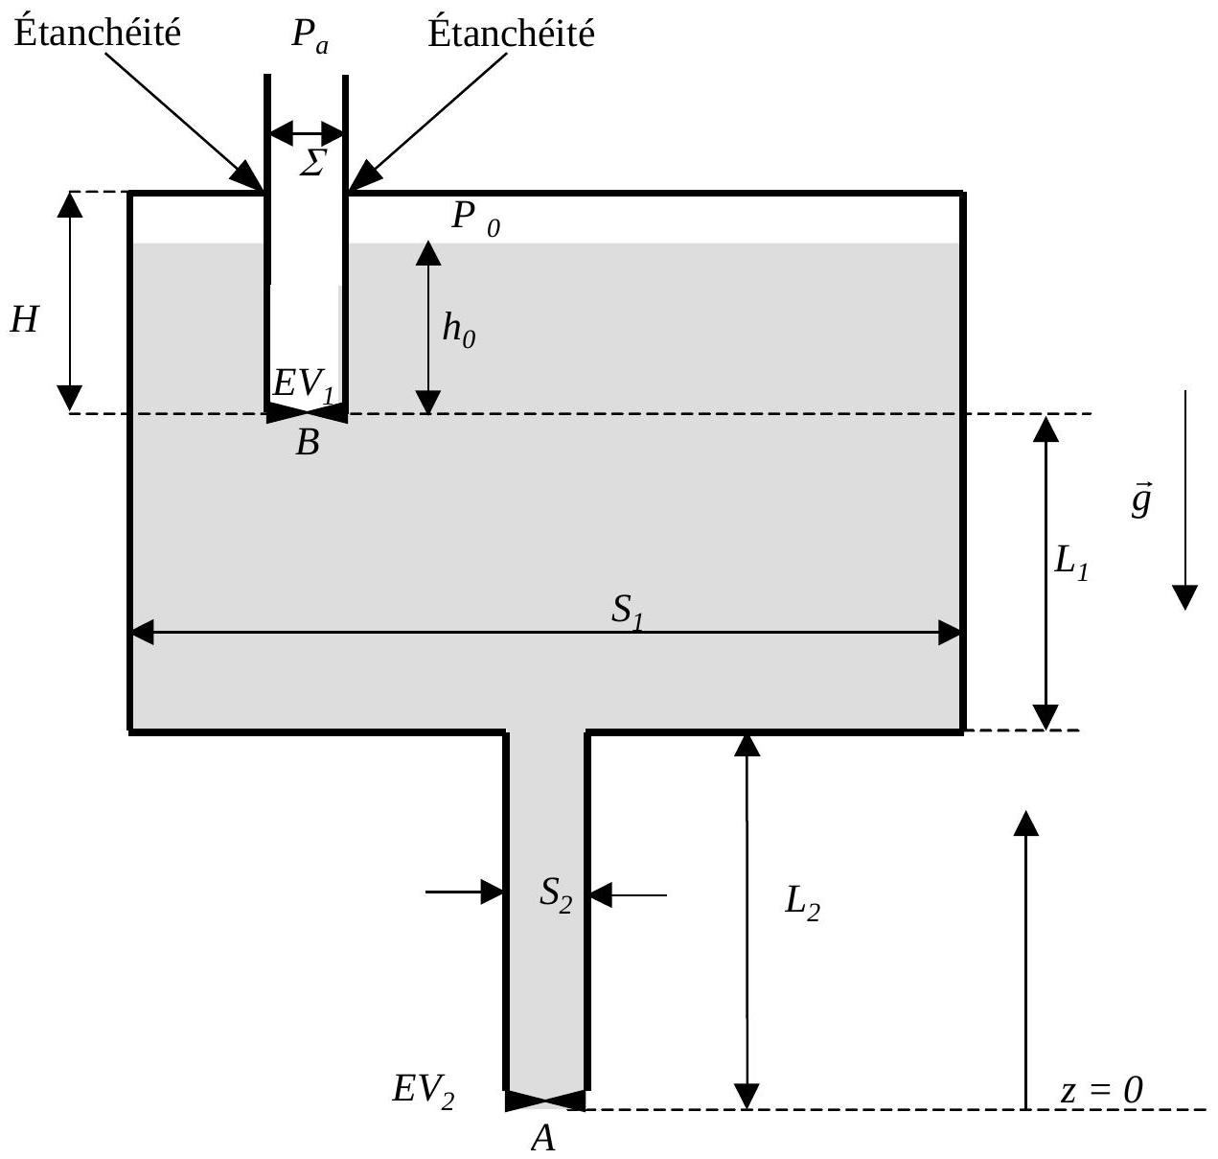
- Figure 1 - Etat initial : avant ouverture des vannes
I. Etude préliminaire
I.1. Les vannes $EV_{1}$ et $EV_{2}$ étant initialement fermées, calculer la pression $P_{B}$ au point B en fonction de $P_{0}$ et $h_{0}$ en particulier.
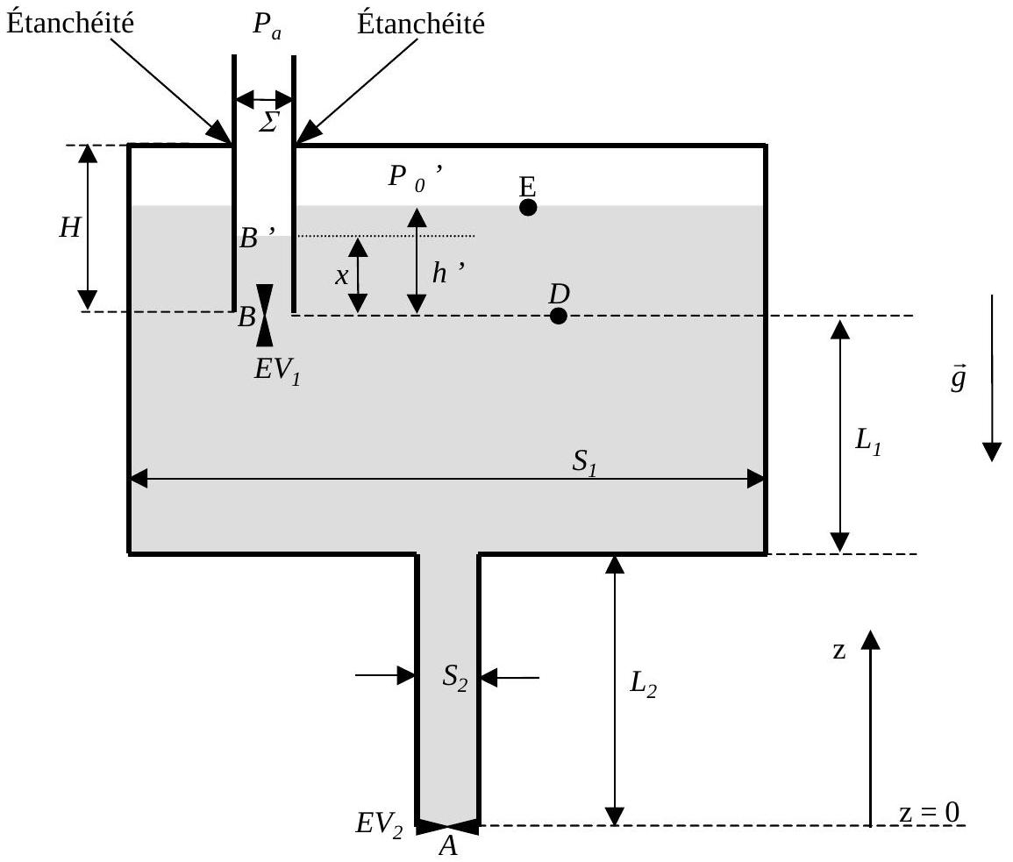
- Figure 2 - Après ouverture de la vanne $EV_{1}$
I.2. A l'instant $t=0$, l'électrovanne $EV_{1}$ est ouverte brusquement, $EV_{2}$ restant fermée.
On supposera que les conditions sont telles que $P_{B}>P_{a}$. Le liquide monte donc dans le tube plongeur pour passer de B à B', points séparés d'une hauteur $x$. Une nouvelle pression $P_{0}$ ' s'établit au dessus du liquide, ainsi qu'une nouvelle hauteur de la surface libre notée $h$ ' (voir figure 2).
I.2.1. Donner l'expression de $P_{0}$ ' en fonction de $x,h$ ' et $P_{a}$ en particulier.
I.2.2. On pose $ε=\frac{Σ}{S_{1}}$. Ecrire une relation traduisant la conservation du volume d'eau en fonction des paramètres $h_{0}h^{′},x$ et $ε$. Que devient l'expression de $h_{0}−h^{′}$ à l'ordre 1 en $ε$ quand $ε≪1$ ?
Dans toute la suite du problème on utilisera la relation simplifiée à l'ordre 1.
I.2.3. En supposant que la température de l'air emprisonné ne varie pas, écrire une relation faisant intervenir les paramètres $H,h^{′},h_{0},P_{0}$ et $P_{0} ^{′}$.
I.2.4. Exprimer la pression $P_{0}$ ' en fonction de $P_{0},ε,H,h_{0}$ et $x$.
Montrer que cette expression peut se mettre sous la forme : $P_{0} ^{′}=P_{0}\left(1−ε\frac{x}{H−h_{0}}\right)$
Donner en fonction de $P_{a},x,h_{0}$ et $ε$ en particulier, l'expression de la pression $P_{0} ^{′}$.
I.2.5. Déterminer en fonction de $P_{0},P_{a},H,h_{0},ε,ρ$ et $g$, l'expression de $x$ en adoptant toujours le premier ordre en $ε$.
I.3. On supposera désormais que $P_{a}>P_{B}$ avant l'ouverture de la vanne $EV_{1}$.
Que se passe t-il dès l'ouverture de la vanne $EV_{1}$ ?
A l'équilibre, donner la valeur de $x$ et de la pression $P_{B}$.
Déterminer l'expression de la nouvelle pression d'équilibre $P_{0}$ ' au-dessus du fluide en fonction de $P_{a}$ et $h_{0}$ en particulier.
I.4. On se place toujours dans le cas $P_{a}>P_{B}$. La vanne $EV_{2}$ est maintenant ouverte. On attend l'établissement du régime permanent de l'écoulement dans tout le volume de fluide. Les répartitions de vitesse du fluide dans les sections $S_{1}$ et $S_{2}$ sont supposées uniformes. La vitesse de la surface libre sera notée $V_{E}$, et celle dans la section $S_{2}$ sera notée $V_{A}$, $A$ appartenant à la section de sortie $S_{2}$ (voir figure 2). On supposera de plus que le niveau de l'eau reste toujours au-dessus du niveau de $B$. Ecrire une relation entre les vitesses $V_{A},V_{E}$ et des données d'ordre géométrique.
Ecrire une relation liant $V_{D}$ et $V_{A}$, où $D$ est un point au même niveau que $B$.
En déduire que la vitesse en $A$ s'exprime sous la forme : $V_{A}={\left(\frac{2g\left(L_{1}+L_{2}\right)}{1−f\left(\frac{S_{2}}{S_{1}}\right)g(ε)}\right)}^{1/2}$
où $f$ et $g$ sont deux fonctions que l'on déterminera.
Que devient cette expression lorsque $ε$ tend vers zéro et $S_{2}/S_{1}≪1$ ? Quel résultat connu retrouve-ton?
II. Vidange du réservoir
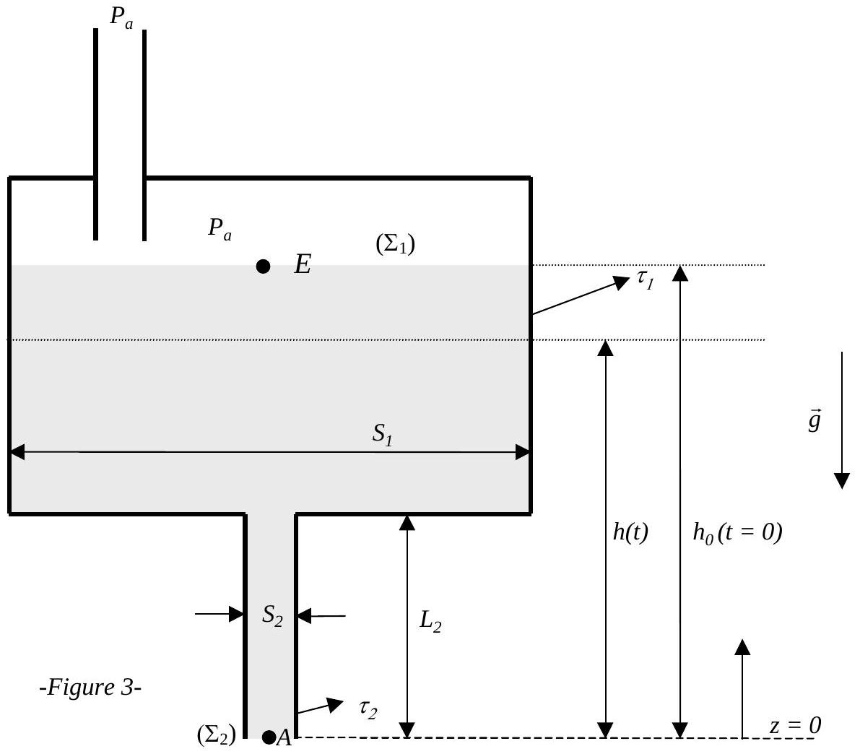
La surface libre du réservoir est maintenant directement reliée à l'atmosphère (voir figure 3). La vanne $EV_{2}$ est ouverte et le régime permanent est supposé atteint instantanément. Le volume instantané de fluide contenu dans le réservoir est désigné par $τ_{1}$, et celui contenu dans le tube de vidange de longueur $L_{2}$ par $τ_{2}$. On supposera de plus que $S_{1}≫S_{2}$.
II.1. En supposant un régime quasi-stationnaire, déterminer l'expression de la vitesse au point $A$ en fonction de $V_{E}$ et $h(t)$.
II.2. Exprimer le rapport $V_{E}/V_{A}$.
Quelle condition doit-on appliquer sur les diamètres $D_{2}$ et $D_{1}$ (diamètres respectifs des sections $S_{2}$ et $S_{1}$ ) pour que $V_{E}$ n'excède pas $1\%$ de $V_{A}$.
Donner alors l'expression de $V_{A}$ dans ces conditions.
Cette relation sera vérifiée dans toute la suite du problème.
II.3. Pour $h_{0}>L_{2}$, écrire l'équation différentielle vérifiée par la hauteur $h(t)$.
II.4. Dans les mêmes conditions que précédemment, donner l'expression de $h$ en fonction du temps et déterminer le temps $t_{1}$ au bout duquel le volume $τ_{1}$ a été vidé.
Calculer $V_{A}$ et $t_{1}$. Données : $S_{2}/S_{1}=1/100,L_{2}=1 m,h_{0}=2 m,g=9,81{ ms}^{−2}$.
III- Théorème de Bernoulli en régime instationnaire.
On rappelle l'équation locale de l'écoulement parfait d'un fluide (équation d'Euler) :
$$\frac{∂\vec{V}}{∂t}+\frac{1}{2}\vec{grad}V^{2}+(\vec{rot\vec{V}})∧(\vec{V})=−\frac{1}{ρ}\vec{grad}P+\vec{g}$$
où $\vec{g}$ désigne le champ de pesanteur, $\vec{V}$ le vecteur vitesse et P la pression.
Le fluide est, de plus, supposé incompressible et l'écoulement irrotationnel, mais l'écoulement est non permanent.
III.1. Ecrire, dans ces conditions, l'équation de continuité.
Montrer, en précisant bien toutes les hypothèses, que l'équation d'Euler se ramène à :
$$\frac{ρ}{2}\frac{∂{\vec{V}}^{2}}{∂t}+\vec{V}⋅\vec{grad}(ρgH)=0$$
où $H$ désigne la quantité $\frac{P}{ρg}+\frac{V^{2}}{2g}+z$, appelée charge du fluide.
Cette dernière équation constitue l'expression du théorème de Bernoulli en régime non permanent.
III.2. Soit la surface fermée $Σ(t)$, de volume $τ(t)$, variable dans le temps.
En intégrant l'expression du théorème de Bernoulli en régime non permanent sur le volume $τ(t)$, montrer que :
$$\underset{I_{1}}{\underbrace{{\text{∯} }_{Σ(t)}ρgH\vec{V}⋅\vec{n}dΣ}}+\underset{I_{2}}{\underbrace{\iiint_{τ(t)}{ } \frac{ρ}{2}\frac{∂{\vec{V}}^{2}}{∂t}dτ}}=0$$
On se propose d'appliquer la relation précédente à l'établissement du régime de vitesse en $A$. A l'instant $t=0$, la vanne $EV_{2}$ est ouverte de manière instantanée.
Dans toute la suite du problème, le volume $τ(t)$ correspond au volume délimité par la surface $Σ(t)$ entourant entièrement et exclusivement les volumes $τ_{1}(t)$ et $τ_{2}(t)$.
III.3. Evaluation du terme $I_{1}$
III.3.1. Montrer que l'intégrale bilan $I_{1}$ se ramène à : $I_{1}=\iint_{Σ_{1}}{ }ρgH\vec{V}.\vec{n}dΣ+\iint_{Σ_{2}}{ }ρgH\vec{V}.\vec{n}dΣ$ où $Σ_{1}$ et $Σ_{2}$ désignent les 2 surfaces libres du fluide (voir figure 3 ).
En déduire que $I_{1}=ρgV(t)S_{2}(H(A)−H(E))$ où $V(t)$ désigne la vitesse en A durant le régime d'établissement.
III.3.2. Donner les expressions de la charge du fluide $H(E)$ au niveau de la surface libre et $H(A)$ au niveau de la sortie du tube de vidange.
Montrer que, si la vitesse de descente de la surface libre $V_{E}$ est négligeable devant la vitesse en $A$, l'expression finale de $I_{1}$ s'écrit : $I_{1}=ρgV(t)S_{2}\left(\frac{V^{2}(t)}{2g}−h(t)\right)$.
III.4. Evaluation du terme $I_{2}$
III.4.1. A quelle condition peut-on écrire: $\frac{ρ}{2}\iiint_{τ}{ }\frac{∂}{∂t}\left({\vec{V}}^{2}\right)dτ≈\frac{ρ}{2}\frac{∂}{∂t}\left(\iiint_{τ}{ } {\vec{V}}^{2}dτ\right)$
III.4.2. Dans toute cette question, la notation $[X]$ désignera l'ordre de grandeur de la quantité $X$.
En admettant que : $\left[\iiint_{τ}{ } {\vec{V}}^{2}dτ\right]=[V]^{2}[τ]$, où $τ$ est le volume de fluide considéré, montrer que :
$$\left[\iiint_{τ}{ } {\vec{V}}^{2}dτ\right]=\underset{(A)}{\underbrace{V^{2}(t){\left(\frac{S_{2}}{S_{1}}\right)}^{2}S_{1}\left(h−L_{2}\right)}}+\underset{(B)}{\underbrace{V^{2}(t)L_{2}S_{2}}}.$$
Toujours en raisonnant sur les ordres de grandeur et en considérant que $h$ et $L_{2}$ sont du même ordre de grandeur, montrer que $(B)≫(A)$.
En déduire que : $I_{2}=\frac{ρ}{2}L_{2}S_{2}\frac{∂V^{2}(t)}{∂t}$.
III.5. Les intégrales $I_{1}$ et $I_{2}$ étant exprimées, montrer que l'équation différentielle vérifiée par la vitesse $V(t)$ en $A$ est : $\frac{1}{V_{A}}\left(\frac{dV}{V_{A}−V}+\frac{dV}{V_{A}+V}\right)=\frac{dt}{L_{2}}$
où $V_{A}$ est la vitesse en $A$, déterminée en régime stationnaire à la question II.2. On considérera que la vitesse $V_{A}$, correspondant au régime stationnaire, ne varie pas pendant le temps d'établissement du régime de vitesse en $A$.
III.6. En déduire l'expression de la vitesse $V(t)$ en $A$ en fonction du temps et de $L_{2}$.
Représenter l'allure de $V(t)$ et dessiner l'asymptote.
III.7. Soit le temps $t_{0,99}$ au bout duquel la vitesse du fluide $V(t)$ en $A$ vaut $99\%$ de la vitesse du régime stationnaire $V_{A}$.
Montrer que $t_{0,99}=\frac{αL_{2}}{V_{A}}$ où $α$ est une constante que l'on calculera.
Calculer $t_{0,99}$ en prenant comme vitesse $V_{A}$ la vitesse calculée à la hauteur $h_{0}$.
Calculer l'évolution de $V_{A}$ durant le régime transitoire. L'hypothèse effectuée sur $V_{A}$ en III.5. paraîtelle justifiée?

